一键式电动打包机技术规范书
参数要求：
- 型号：JDSA-13/16
- 电机：有刷电机
- 电池容量：4000毫安
- 打带条数：250-350条
- 标配电池数量：两块
- 充电时间：90分钟
- 液晶显示：有
- 电量显示：有
- 机器特点：稳定耐用
- 耗材类型：PP、PET通用
- 宽度：13-16mm
- 厚度：0.5-1.2mm
- 最大拉力：3200N(牛)
- 拉力调节：十档调节
- 熔接方式：高速摩擦热熔
- 熔接时间调节：1-5秒
- 单机重量：3.1kg
- 机身尺寸(mm)：380x130x130
- 单台标配:机器、电厂、充电器、配件包，说明书。
- 配件：PP打包带（宽13mm,厚0.8mm，长2000米），数量共5件。
参考图如下：
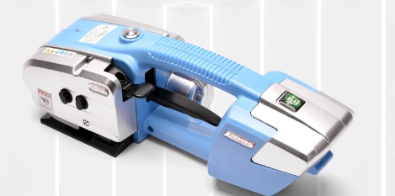
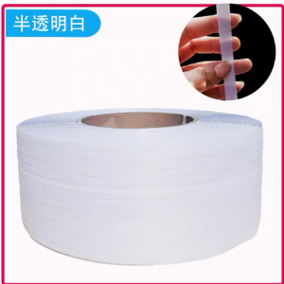

★注：报价方式为总价报价，报价应包含货物销售的全部费用（运输费、服务费、税费等）；供应商应能开具货物类专用增值税发票。

